第四单元 物态变化

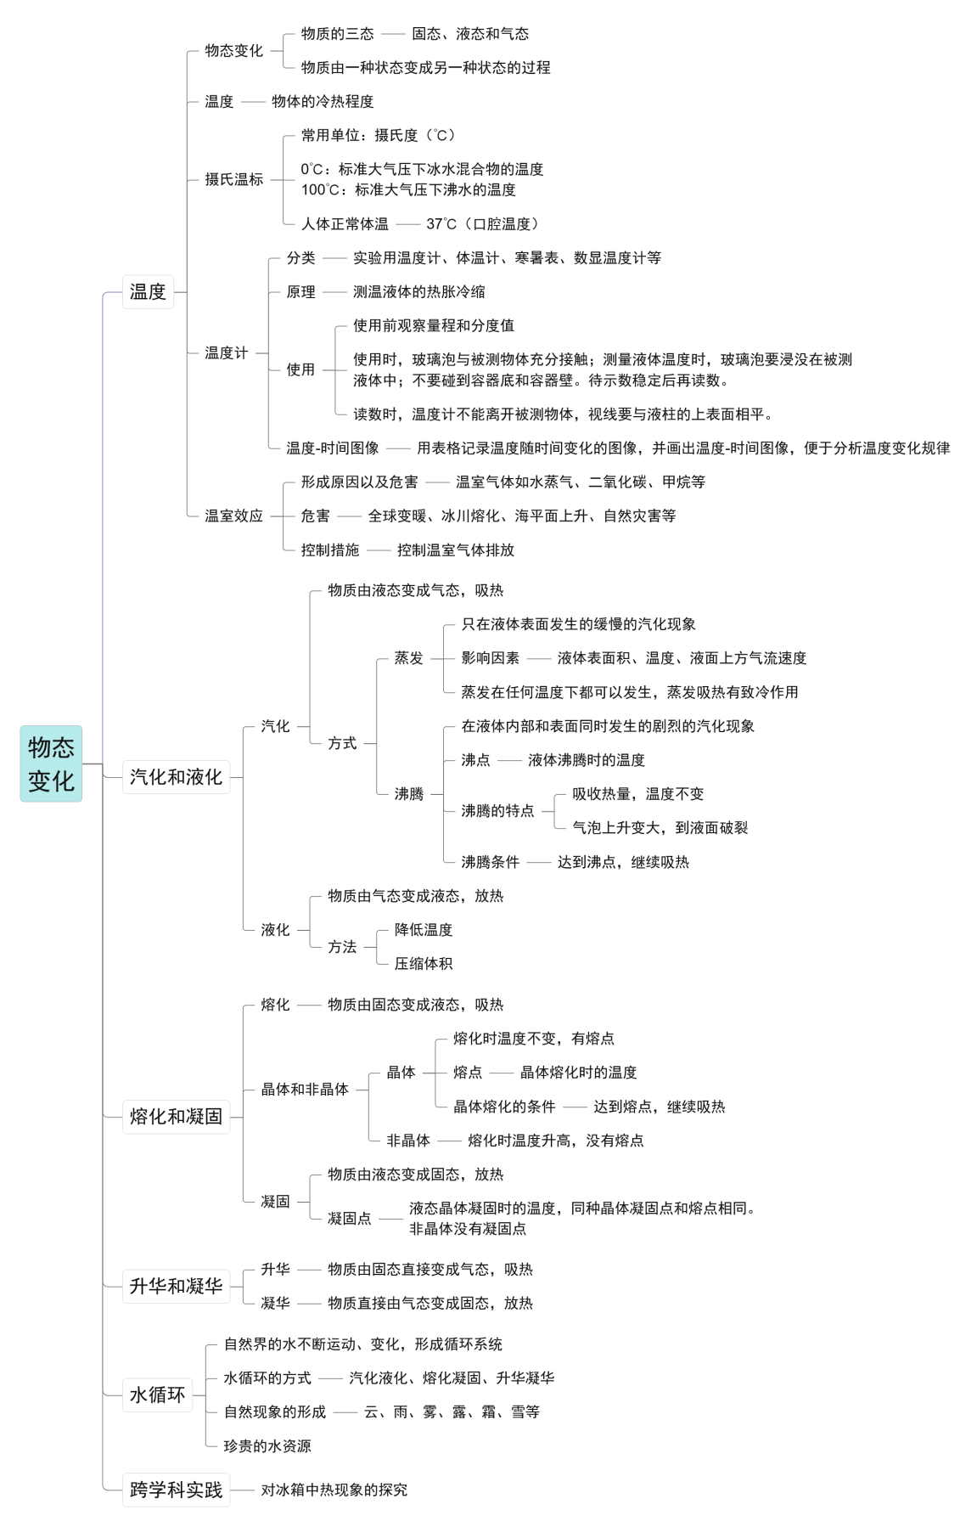

一、物质的三态 温度的测量
（一）物态变化
1．物质的三态：物质通常有 态、 态、 态三种状态。
2．物态变化：物质由一种状态转变为另一种状态的过程。
（二）温度及其测量
1．温度：用来表示物体 的物理量。
热的物体温度 ，冷的物体温度 ，若两个物体它们的温度相同，则冷热程度一样，如0℃的冰和0℃的水，温度一样；我们凭感觉判断物体的冷热程度一般不可靠。
2．摄氏温度：温度常用的单位，用符号“ ”表示。
摄氏温度的规定：把一个大气压下， 的温度规定为0℃；把一个标准大气压下 的温度规定为100℃；然后把0℃和100℃之间分成100等份，每一等份代表1℃。
3．温度计：
（1）温度计种类：
①按原理分：液体温度计、电子温度计、红外温度计等；
②按用途分：常用温度计又分为：实验用温度计、体温计、寒暑表等；
（2）常用的温度计是利用 的原理制造的；
（3）常用温度计的构成：玻璃泡、均匀的玻璃管、玻璃泡总装适量的液体（如酒精、煤油或水银）、刻度；
4．温度计的使用：
（1） “看”：使用前要看 、 （每个小刻度表示多少温度），并估测液体的温度，不能超过温度计的量程；
（2） “测”：测量时，要将温度计的玻璃泡 被测液体，不能接触容器 和容器 ；
（3）“读”：读数时，玻璃泡 离开被测液、要待温度计的示数 后读数，且视线要与温度计中 相平；
（4）“记”：注意“ + ”。
5．体温计：
（1）用途：专门用来测量人的体温的；
（2）体温计的特殊构造：玻璃泡和直的玻璃管之间有极细的、弯的细管（ ）；
（3）测量范围： ；分度值为 ；
（4）体温计使用前要 ，使用时 离开人体读数。
二、汽化和液化
1．汽化和液化：物质从液态变为气态叫 ；物质从气态变为液态叫 。
（1）汽化和液化是互为可逆的过程，汽化要 热、液化要 热。
（2）汽化的两种方式： 和 。
2．蒸发
（1）蒸发：在 温度下都能发生，且只在液体 发生的缓慢的汽化现象。
（2）蒸发的快慢不仅与液体 有关，温度越高蒸发越 （夏天洒在房间的水比冬天干的快；在太阳下晒衣服快干）；也与液体 的大小有关，表面积越大，蒸发越 （凉衣服时要把衣服打开凉，为了地下有积水快干，要把积水扫开）；还与液体表面空气 有关，空气流动越快，蒸发越 （凉衣服要凉在通风处，夏天开风扇降温）。
（3）蒸发可 ：夏天在房间洒水 ；人出汗降温；发烧时在皮肤上涂酒精降温。
（4）不同液体蒸发的快慢 ：如酒精比水蒸发得 。
3．沸腾：在液体表面和内部同时发生的剧烈的汽化现象。
（1）液体沸腾的特点：
持续 热，但温度 ；沸腾时气泡 ，变 ，到液面 。
（2）沸点：液体沸腾时的温度叫 ；
不同液体的沸点一般 ；液体的沸点与液面上方的 有关，气压越大沸点越 （高压锅煮饭）；
（3）液体沸腾的条件：①温度达到 ，②继续 热。
4．沸腾和蒸发的区别和联系
汽化方式 |  | 蒸发 | 沸腾
不 同 点 | 发生部位 | 只在液体液体 发生 | 在液体 和 同时发生
不 同 点 | 剧烈程度 | 的汽化现象 | 的汽化现象
不 同 点 | 温度条件 | 在 温度下都能发生 | 只在 温度（沸点）下发生
不 同 点 | 温度变化 | 蒸发时液体温度 | 沸腾时液体温度
不 同 点 | 影响因素 | 液体 越高，蒸发越快；液体 越大，蒸发越快；液体表面 越快，蒸发越快。 | 液面上方气压越高，沸点越 ；气压越低，沸点越 。
相同点 |  | 都是 现象，需要 热
5．液化的方法：
（1） ，如雾、露的形成，各种“白气”；
（2） （增大压强，提高沸点）如：氢的储存和运输；液化气、气体打火机等。
三、熔化和凝固
1．熔化和凝固：物质从固态变为液态叫 ；从液态变为固态叫 。
（1）物质熔化时要 热；凝固时要 热。
（2）熔化和凝固是可逆的两物态变化过程。
2．固体可分为 和
（1）有 的熔化温度的固体叫作晶体。 如冰、萘、食盐、海波、明矾、石英、水晶、石墨、金刚石、各种金属等。
固定的熔化温度的固体叫作非晶体。 如松香、烛蜡、玻璃、沥青、橡胶、塑料等。
（2）熔点
晶体熔化时的温度叫作 ，熔点是晶体的物理特性之一，不同的晶体熔点一般不同。
（3）晶体熔化要同时具备两个条件
①温度达到 ；②继续 。
液态晶体凝固时的条件：①温度达到 ；②继续 。
（4）同一晶体的熔点和凝固点 。
3．晶体的熔化、凝固曲线：
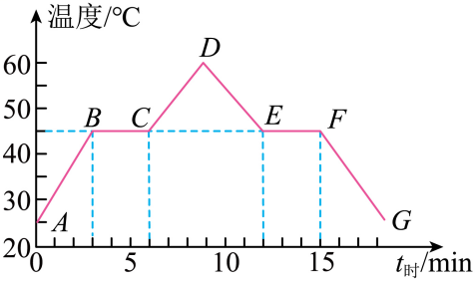
图像解读：AB段是 态， 热升温；BC段是 ， 热温度 ；CD段是 态， 热升温；DE段是液态， 热降温；EF段是 ， 热温度 ；FG段是 态， 热降温。
4．熔化、凝固的应用与防止
（1）应用
①利用冰熔化吸热，冷冻食品可以保鲜；②冬天菜窖内放几桶水，利用水降温放热和凝固放热可防止蔬菜冻坏；③高烧病人利用冰袋中的冰熔化吸热可以降温；④夏天吃冰棒，由于冰棒熔化吸热，人感到凉快；⑤钢铁厂生产钢材；⑥把塑料颗粒熔化后注人钢模中，冷却后便凝固成塑料盆。
（2）防止
①冬天为了防止水管冻裂，可以用保温材料包裹水管和龙头；②冬天为防止路面上的积雪影响交通，可向水中撒一些盐或融雪剂以降低凝固点；③冬天为防止汽车散热管中的水凝固而影响散热，可在水中加一些防冻剂以降低凝固点；④为防止青藏铁路路基冻土层熔化影响安全，在路基两侧插有热棒以降温。
四、升华和凝华
1．物质从固态 变为气态叫 ；物质从气态 变为固态叫 ；升华 热，凝华 热。
2．升华现象：樟脑球变小；冰冻的衣服变干；人工降雨中干冰的物态变化。
3．凝华现象：雪的形成；北方冬天窗户玻璃上的 （在玻璃的 表面）。
五、水循环
1．地球上的水循环：海洋水、陆地水和大气水在自然界中不停地运动着、变化着，形成了一个巨大的地球水循环系统。
（1）水蒸气随气流运动，在高空遇冷时，有的 成小水滴，有的 成小冰晶，形成千姿百态的 ，云中的小水滴也会 成小冰晶。云中的小冰晶长大到一定程度，降落到高山地面，就是 。云中的小水滴长大到一定程度后形成 ，落向地球表面。
（2）积雪 ，直接变成水蒸气升入天空，积雪 变成水，汇入江河。
（3）江河湖海、土壤、植物中的水通过 变成 升入天空。
2．露、雾、霜、云、雨、雪、雹的形成
（1）露与雾的形成
空气中含有水蒸气，当夜间气温降低时，水蒸气会在夜间较冷的地面、花草、石块上 成小水珠，这就是 。如果空气中含有较多的浮尘，当温度降低时，水蒸气就 成小水珠附着在这些浮尘上面，这就是 。
（2）霜的形成
深秋或冬天的夜晚，当地面的温度迅速降低到 时，空气中的水蒸气就会 大量的热量而直接在地面、花草、石块上迅速 而形成固态的小晶体，这就是 。
（3）云的形成
当含有很多水蒸气的空气升入高空时，水蒸气遇冷 成小水滴或 成小冰晶，这些小颗粒很微小，能被空气中的上升气流顶起，从而形成 。
（4）雨、雪的形成
在一定条件下，云中的小水滴不断 成水蒸气后，再 到小冰晶上。小冰晶变得越来越大，当上升的气流托不住它时，冰晶就会从天上落下来，如果在下落过程中的温度低于或接近0℃，就形成 ，如果温度高于0℃，冰晶就会 形成 。
（5）雹的形成
夏季，上升的气流很强、很不稳定，小水滴在空气对流中遇冷 成小冰雹块，小冰雹块在流动过程中又与小冰晶、小水滴合并，形成透明与不透明交替层次的大冰块，当冰块增大到一定程度，气流无法托住它时，它就会落向地面，这就是 。
3．珍贵的水资源及其保护
（1）水的用途：供人、畜饮用；水发电、灌溉、航运；创造了自然美景等。
（2）地球上的水资源
地球上的淡水主要来自降雨、降雪、冰川和地下水，他们的总和仅约占地球上总水量的2.5%；而可利用的 只占地球上淡水资源的1%还不到。
（3）破坏水资源给人类带来的危害
地球上的淡水将会越来越少；破坏土壤质量，给农业带来损失；造成水域污染，给渔业生产带来巨大的损失；腐蚀船只、桥梁、房屋，降低工业产品的质量等。
4．节约用水与水资源保护
（1）节约用水
要树立节约用水的意识，在用水时要注意使用合理的方法，循环使用；卫生间内的冲洗可分为大水和小水，推广节水器具。
（2）水资源保护
不向河流水域抛扔生活垃圾；不允许工厂排放未经处理净化的污水；不使用含磷的洗衣粉；合理使用农药和化肥。
（3）破坏和过度开发水资源会给人类带来哪些危害？
①破坏生态平衡，造成环境污染；
②给人们生活带来诸多不便，生活用水得不到保证；
人类的身体健康得不到保证；
③人类的生存、社会的发展受到制约。



1．温度计的规范使用与正确读数容易出错，语言表述不严谨
（1）量程与分度值以及零下温度的读数
容易在使用温度计时不注意分度值，常用温度计的分度值通常是1℃，也会有2℃等其他分度值，体温计的分度值是0.1℃。
视线要与温度计中液柱的上表面相平。在描述错误操作上，语言表述不严谨，如错写成“视线与温度计不垂直”、“没有平视温度计”等等。
零上温度的读数，从0往上读，零下温度的读数：从0往下读。
2．物态变化的几个基本概念容易混淆
（1）熔化和液化：熔化是指物质从固态变成液态的过程，液化则是物质从气态变成液态的过程。这两种物态变化最终都是变成液态，但要注意物质原来是什么状态，不能因为最终有液态出现就误认为都是“液化”。
（2）汽化与升华：汽化是指物质从液态变成气态的过程，升华则是物质从固态直接变成气态的过程。这两种物态变化最终都是变成气态，但要注意物质原来是什么状态，不能因为最终有气态出现就误认为都是“汽化”，甚至笔误写成“气化”。
（3）凝固与凝华：这两个概念一字之差，最终都是变成固态，凝固是物质由液态变成固态的过程，凝华则是物质从气态直接变成固态的过程，注意区分原来是什么状态。
3．物态变化的过程与条件
（1）熔点和凝固点：容易误认为所有物质的熔点和凝固点相同。实质上，熔点是物质从固态变成液态时的温度，凝固点是物质从液态变成固态时的温度。对于晶体来说，熔点和凝固点是相同的；但对于非晶体，则没有固定的熔点和凝固点。
（2）沸点与气压的关系：容易忽视沸点与气压的关系。实质上，沸点与气压的关系是气压越高，沸点越高；气压越低，沸点越低。例如，在高山上煮鸡蛋不容易煮熟，就是因为气压低导致水的沸点降低。
（3）熔化和沸腾的条件：容易混淆熔化和沸腾的条件。熔化需要达到熔点并继续吸热；沸腾需要达到沸点并继续吸热。两者都需要满足一定的温度条件和热量条件。
4．各种“白气”的形成原理与成分。
（1）误认为白气就是水蒸气。实质上，白气实际上是水蒸气遇冷液化形成的小水滴，而水蒸气是看不见、摸不着的，被你看见的已经是水蒸气被降温液化了。
（2）搞不清“冷气”与“热气”及其产生部位。“冷气”与“热气”都是水蒸气遇冷液化而形成的小水滴，不同之处在于“热气”是热水汽化后形成的水蒸气在上升时遇冷液化形成的；“冷气”则往往是冷的物体周围的空气中的水蒸气遇冷液化形成的。同理，空调车或房间的玻璃上出现的水雾，都是出现在温度较高的一侧。
5．晶体熔化的条件和液体沸腾的条件。容易误认为晶体在熔点时一定熔化。实质上，晶体在熔点时是否能熔化取决于是否能继续吸热。如果能继续吸热，则开始熔化；否则保持固态。同理，液体并不是达到沸点就一定沸腾，还需能继续吸热，沸腾才能持续发生。


【例题1】（2024·江苏宿迁·中考真题）2024年春节期间，我国部分地区下起了“冻雨”，“冻雨”是下落的雨滴结成的冰形成的，这一过程中的物态变化是（ ）
A．凝华 B．凝固 C．液化 D．熔化
【例题2】（2024·江苏扬州·二模）关于物态变化，下列说法正确的是（ ）
A．干冰给食品保鲜，利用了干冰熔化吸热
B．酒精擦在手背上，手背感觉到凉爽，是由于酒精汽化放热
C．北方的冬天，为了保存蔬菜，在菜窖里放几桶水，利用了水凝华放热
D．一瓶水在冰箱冷冻后，取出放一会儿，表面会变湿，是由于水蒸气液化
【例题3】（2024·江苏无锡·中考真题）如图所示，密封的锤形玻璃泡内装有少量碘颗粒，碘的熔点约为114℃。打开电吹风热风挡对玻璃泡加热，温度约为60℃，一段时间后，观察到玻璃泡内弥漫着紫红色的碘蒸气，停止加热，冷却后玻璃泡内又出现碘颗粒。关于这个过程，下列说法中正确的是（ ）
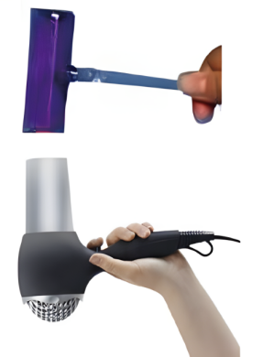
A．加热时，碘颗粒熔化 B．冷却时，碘蒸气凝固
C．加热时，碘颗粒升华 D．冷却时，碘蒸气液化
【例题4】（2017·江苏南京·中考真题）如图所示，用水壶烧水，水烧开后能看到壶嘴周围有“白气”产生，其中a、b两位置有一处“白气”较浓。以下关于“白气”的描述正确的是（ ）
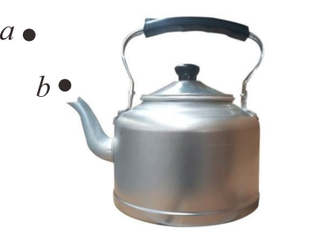
A．它是水蒸气，a处较浓 B．它是水蒸气，b处较浓
C．它是小水滴，a处较浓 D．它是小水滴，b处较浓
【例题5】（22-23八年级上·江苏无锡·期中）如图是大自然中水循环现象的图，江、河、湖、海以及大地表层中的水不断蒸发变成水蒸气，当含有很多水蒸气的空气升入高空时，水蒸气的温度降低凝成小水滴或凝成小冰晶，这就形成了云。在一定条件下，云中的小水滴和小冰晶越来越大，就会下落。在下落过程中，小冰晶又变成小水滴，与原来的水滴一起落到地面，这就形成了雨。以下正确的是（ ）
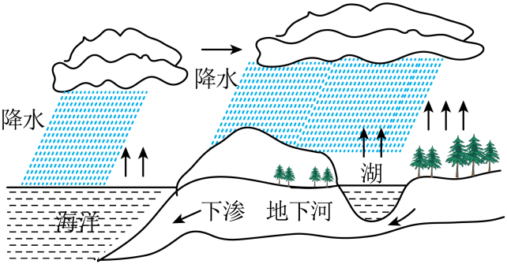
A．云的形成有液化和凝华现象，需要放热
B．雨在下落过程中有升华现象，并吸热
C．使气体液化只能采用降低温度的办法
D．通过水循环示意图可知，自然界中的水总量不变，不必节约
【例题6】（2020·江苏宿迁·中考真题）图是“观察水的沸腾”实验中描绘的水温随时间变化的图象，由图可知，水的沸点为________℃，此时水面上方的气压________（选填“高于”、“低于”或“等于”）标准大气压；在第8min内，水中的气泡在上升过程中会________（选填“变大”、“不变”或“变小”）。
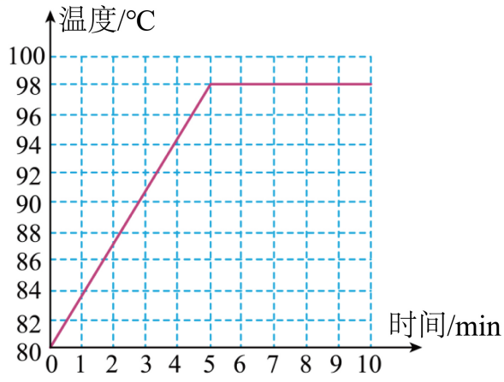
【例题7】（2024·江苏南京·模拟预测）在观察物态变化现象时，老师往A、B两支相同的试管里装入适量的“冰块”，其中一个为干冰（固态二氧化碳），很快发现A试管上气球鼓起来了；一段时间后，A试管外壁出现“霜”，B试管底部外壁出现“露”。气球鼓起来的原因是________________________________，霜的形成是________（填物态变化名称），露的形成需要________热。
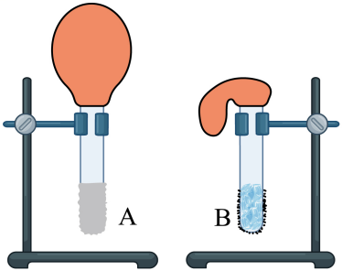
【例题8】（2024·吉林·中考真题）图甲是“探究水沸腾时温度变化的特点”实验装置。
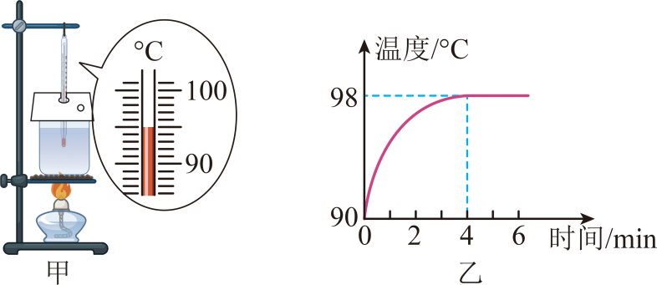
（1）图甲中温度计示数为________℃；
（2）加热4分钟后，水开始沸腾，图乙是根据实验数据绘制的图像，分析图像可得：水沸腾过程中，吸收热量，温度________；
（3）通过分析图像中的数据还可以发现，水面上方的大气压________标准大气压。


1．（2024·湖南长沙·中考真题）“玉阶生白露”“人迹板桥霜”，关于水蒸气遇冷形成露和霜的说法正确的是（ ）
A．露的形成是汽化 B．露的形成需要吸热
C．霜的形成是升华 D．霜的形成需要放热
2．（2024·山东枣庄·中考真题）水是生命之源，节约用水是公民的基本素养。关于水的物态变化说法正确的是（ ）
A．春天冰雪消融——熔化，需要吸热 B．夏天洒水降温——汽化，需要放热
C．秋天细雨绵绵——液化，需要吸热 D．冬天大雪纷飞——凝华，需要吸热
3．（2023·西藏·中考真题）自然界中的物质通常有三种状态，在一定条件下它们之间可以相互转化，转化情况如图所示。根据图中知识，下列描述正确的是（ ）
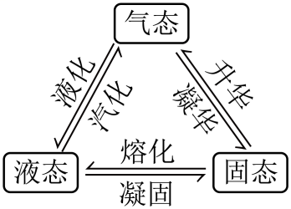
A．霜的形成是熔化现象 B．露的形成是液化现象
C．雪的形成是汽化现象 D．雾的形成是凝华现象
4．（2023·江苏镇江·中考真题）能用纸锅烧开水吗？小华带着疑问进行了如图的实验探究。她惊奇地发现：水真的能烧开！对实验分析正确的是（ ）
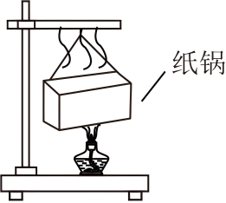
A．水烧开时水中的气泡是液化形成的 B．水面上方的“白气”是汽化形成的
C．水烧开时纸锅底部温度低于水的温度 D．水的沸点低于纸的着火点故纸没烧着
5．（2024·四川成都·中考真题）图是某小组探究“水沸腾前后温度变化的特点”的实验装置，下列说法正确的是（ ）
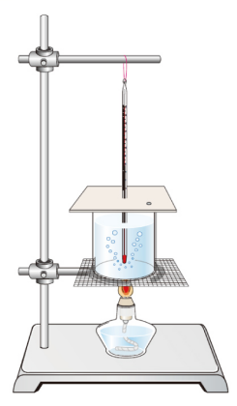
A．实验中还需要的测量仪器是秒表
B．该实验操作简单，不需要注意安全
C．有“白气”冒出，说明水已经沸腾
D．水沸腾后即可熄灭酒精灯，停止加热
6．（23-24八年级上·全国·课后作业）如图所示的四幅图象中，能大致体现液态海波凝固特点的是（ ）
A．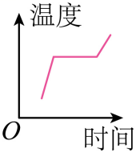 B．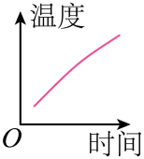 C．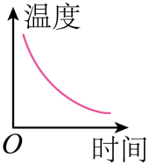 D．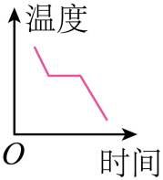
7．（23-24八年级上·江苏宿迁·期中）某晶体熔化时温度随时间变化的图象如图所示，下列判断正确的是（ ）
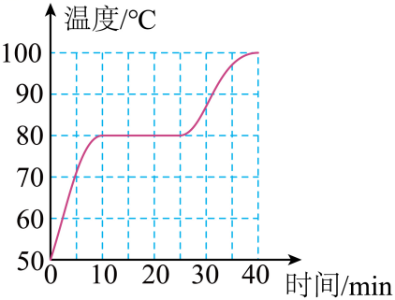
A．第5min，该晶体开始熔化
B．该晶体熔化过程持续25min
C．该晶体在熔化过程中不吸收热量
D．该晶体的熔点是80℃
8．（22-23八年级上·江苏徐州·期末）如图所示体温计是根据液体________的性质制成的，它的分度值为________℃，示数为________℃。
9．（2023·江苏宿迁·三模）如图甲所示，小星设计了“探究冰熔化时温度变化规律”的实验装置。（1个标准大气压下）
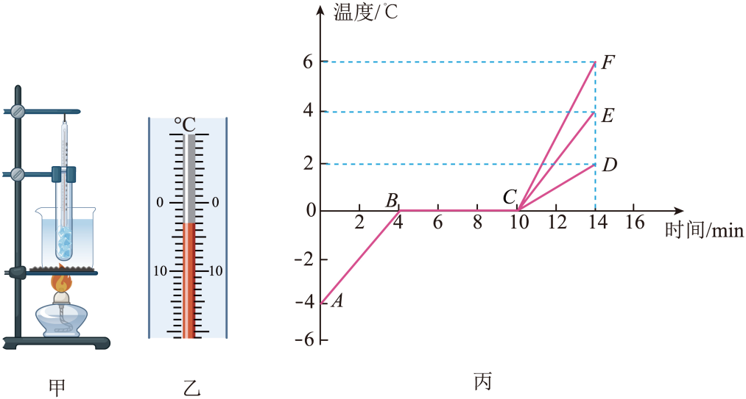
（1）该实验还需要的测量器材有________；
（2）小星某一时刻观察到温度计示数如图乙所示，该温度值为________℃；
（3）根据实验数据，小星画出了温度随时间变化的图像，如图丙所示，分析图像可知：冰属于________（选填“晶体”或“非晶体”）；冰的熔化过程经历了________min；冰熔化后的温度随时间变化的图像可能是________（选填“CD”“CE”或“CF”）段；
（4）冰完全熔化完后，继续对烧杯加热，观察到烧杯中的水已沸腾，此时试管中的水________（选填“会”或“不会”）沸腾。
10．（2023·江苏苏州·一模）小苏与小州利用如图甲所示的装置“探究水沸腾时温度变化的特点”，为了减少热量损失，小苏给烧杯准备了三种纸盖（如图乙所示），若考虑气压对沸点的影响，他应该选择图________（填序号）最合理。小州对实验装置进行了适当改变，两个完全相同的玻璃杯A和B，A倒扣着放入盛水的容器中，B中装有一些水，如丙图所示放置。用酒精灯给容器中的水加热，在容器中水沸腾后继续加热的过程中，________（选填“A杯”“B杯”或“A、B两杯”）中的水不能沸腾。
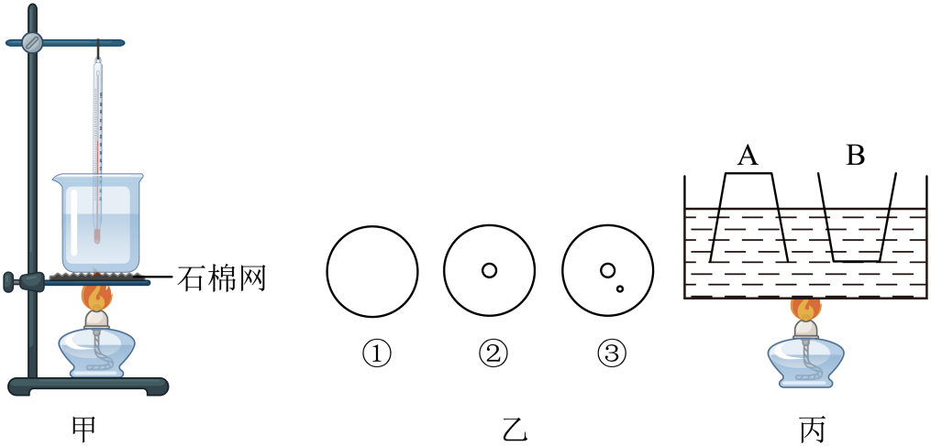



考点一：温度及其测量
1．温度的概念。
2．温度计的使用规则。
考点二：汽化和液化
汽化：液态→气态，吸热。蒸发：任何温度下只在液体表面汽化；沸腾：在沸点温度下在液体内部和表面同时汽化。应用：电冰箱、空调利用汽化制冷；利用蒸发去除水分，使物体变得干燥；利用蒸发吸热制冷降温；利用沸腾加热食物等。
液化：气态→液态，放热。可通过降低温度、压缩体积来实现液化。露和雾、各种“白气”都是水蒸气液化形成的；利用压缩体积液化后，可以使气体体积大大缩小，便于储存和运输。
考点三：熔化和凝固
晶体熔化和凝固时温度保持不变（具有熔点和凝固点）；非晶体熔化和凝固时温度改变。加冰块使饮料降温；铸造以及各种玻璃、塑料制品生产都应用了熔化和凝固；运用熔化吸热来降温制冷。
考点四：升华和凝华
固体不经过液态直接变为气体；气体不经过液态直接变为固体；冬天结冰的衣服变干是冰直接升华为水蒸气；雾凇和霜是凝华形成的；利用干冰升华吸热，降温制冷。
考点五：科学方法
1．转换法——利用液柱的高低显示温度
2．对比法——蒸发和沸腾、汽化和液化、晶体和非晶体等
3．科学探究——探究水在沸腾前后温度变化的特点、探究冰和石蜡的熔化特点
4．跨学科实践——对冰箱中热现象的探究

